История развития электротехники и электроники началась с изучения электрических и магнитных явлений до 1800 года, что заложило основу для будущих исследований. В период с 1800 по 1830 годы были сформулированы ключевые научные принципы, ставшие фундаментом для развития электротехники. Важными открытиями этого периода стали создание «вольтова столба» и открытие электрической дуги В. В. Петровым, а также разработка законов электромагнетизма Ампером, Омом и Фарадеем. В 1830–1870 годы Майкл Фарадей открыл явление электромагнитной индукции, что привело к созданию первого генератора, ставшего важным шагом в развитии электротехники. С 1870 года началась эра переменного тока: Павел Яблочков изобрёл «электрическую свечу», а Михаил Доливо-Добровольский разработал трёхфазные системы, что позволило передавать электроэнергию на большие расстояния. В XX веке электроника выделилась в отдельную отрасль, где были созданы такие технологии, как лазеры, интегральные схемы и микропроцессоры, ставшие основой для современных электронных устройств.

Генератор постоянного тока работает на основе электромагнитной индукции: вращающийся виток в магнитном поле создаёт электродвижущую силу (ЭДС), которая выпрямляется коллектором. Электродвигатель постоянного тока, изобретённый Борисом Якоби в 1838 году, использует обратный принцип: ток в обмотке взаимодействует с магнитным полем, создавая вращающий момент. Асинхронный двигатель переменного тока, созданный Доливо-Добровольским, основан на вращающемся магнитном поле. Трансформаторы, изобретённые в 1880-х годах, преобразуют напряжение за счёт электромагнитной индукции, что сделало возможной передачу энергии с минимальными потерями.

В промышленности электрическая сварка стала прорывом благодаря Николаю Бенардосу, который в 1882 году разработал метод дуговой сварки угольным электродом, и Николаю Славянову, предложившему в 1891 году сварку металлическим электродом с автоматическим регулированием дуги. Токарные станки эволюционировали от ручных до электрических: Генри Модсли в XIX веке добавил суппорт, что повысило точность обработки. Электроинструменты, такие как дрели и болгарки, используют коллекторные двигатели, а их мощность регулируется симисторными схемами.

В бытовой электротехнике инфракрасные обогреватели имитируют солнечное тепло, нагревая предметы, а не воздух. Тёплые полы используют кабели или маты для равномерного обогрева. Бойлеры накапливают горячую воду, а проточные нагреватели греют её мгновенно. Микроволновая печь, изобретённая Перси Спенсером в 1946 году, работает на принципе дипольного сдвига, нагревая воду в продуктах с помощью волн частотой 2,45 ГГц. Холодильники используют компрессионный цикл, где хладагент испаряется, забирая тепло, и конденсируется, отдавая его.

В электронике и безопасности пульты дистанционного управления передают команды через инфракрасное излучение с длиной волны 0,75–1,4 мкм. Сигнал модулируется с частотой 36–40 кГц и кодируется с использованием протоколов NEC и RC5. Слаботочные системы включают охранную сигнализацию, видеонаблюдение и системы контроля доступа. Электронные замки бывают кодовыми, биометрическими и электромагнитными. Например, электромагнитный замок удерживает верь с помощью магнитного поля силой до 500 кг.

Механические устройства, такие как полиспаст, позволяют поднимать тяжёлые грузы с минимальными усилиями. Полиспаст состоит из системы блоков и тросов, и чем больше блоков, тем меньше сила, необходимая для подъёма. Бремсберг — это наклонная горная выработка, используемая для транспортировки грузов в шахтах. Подъёмный кран работает благодаря сочетанию механизмов: стрелы, противовеса и полиспастов. Современные краны питаются от электричества или дизель-генераторов.

Современные строительные технологии включают сэндвич-панели, которые состоят из двух слоёв плит OSB и слоя пенополистирола между ними. Они обладают высокой прочностью и низкой теплопроводностью. Технология SIP позволяет быстро возводить энергоэффективные здания. Тепловой насос использует принцип переноса тепла из окружающей среды (земли, воды) в здание. Коэффициент эффективности теплового насоса достигает 2–4 кВт тепла на 1 кВт электроэнергии.

В добыче и переработке доменный процесс является основным методом получения чугуна из железной руды. Температура в горне достигает 2000°C, а коэффициент извлечения железа составляет 99,5–99,8%. Мартеновские печи, изобретённые Пьером Мартеном в 1864 году, использовались для переработки чугуна и лома в сталь, но к 2008 году их доля упала до 2,2% из-за конкуренции с кислородно-конвертерным методом. Прокатный стан деформирует металл между вращающимися валками, а современные станы оснащены автоматическими системами управления. Углепластики — это композитные материалы, состоящие из углеродных волокон и эпоксидной смолы. Они применяются в авиации, автомобилестроении и медицине. Гальванопластика — это электрохимический метод создания металлических копий предметов, используемый для изготовления точных деталей в машиностроении.

В энергетике тепловые электростанции (ТЭС) работают на сжигании угля, газа или мазута. Пар вращает турбину, соединённую с генератором, но недостатком ТЭС являются высокие выбросы CO₂. Атомные электростанции (АЭС) используют реакцию деления урана-235. В двухконтурных АЭС радиоактивный пар не контактирует с турбиной, что повышает безопасность. Приливные электростанции (ПЭС) используют энергию приливов, а первая ПЭС мощностью 240 МВт была запущена в 1966 году во Франции. Ветровые электростанции преобразуют кинетическую энергию ветра, а в Дании 10% электроэнергии получают от ветра. Геотермальные станции (геоТЭС) используют тепло подземных источников, и в Исландии 70% отопления обеспечивается геотермальной энергией.

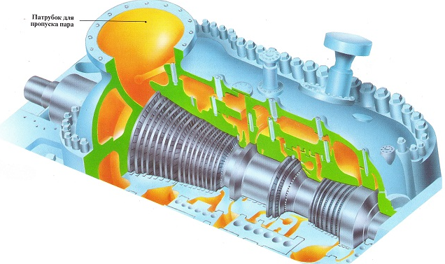

Лазерные технологии основаны на явлении вынужденного излучения в активной среде. Лазеры применяются в голографии, медицине, оптической связи и метрологии. Перспективные направления включают лазерные дальномеры и лидары, которые используются в геодезии, экологическом мониторинге и системах автономного транспорта.

Исследование структуры материи началось с изобретения микроскопа Антони ван Левенгука в 1673 году, но оптические микроскопы ограничены дифракционным пределом. Прорывом стало создание электронного микроскопа в 1931 году, который позволяет достичь разрешения до 0,1 нм. Сканирующие зондовые микроскопы (СЗМ), такие как атомно-силовой микроскоп (АСМ) и туннельный микроскоп (СТМ), позволяют манипулировать отдельными атомами и изучать наноструктуры. Ускорители частиц, такие как циклотрон и бетатрон, ускоряют частицы с помощью магнитных и электрических полей. Современные ускорители, такие как Большой адронный коллайдер, позволяют изучать фундаментальные частицы.

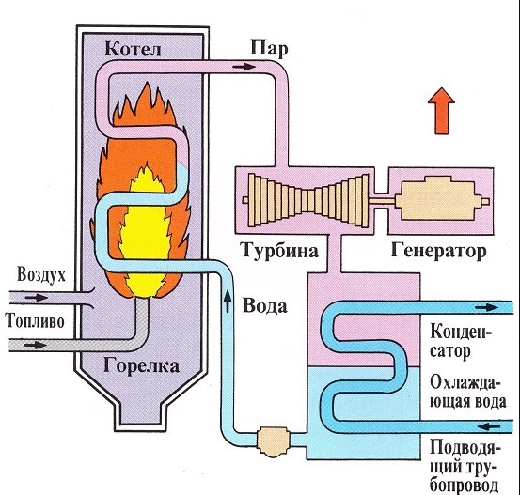

Нанотехнологии основаны на управлении материалами на атомном уровне. Нанокристаллы обладают уникальными свойствами, например, нанокристаллический металл в 10 раз прочнее обычного. Углеродные нанотрубки, открытые в 1991 году, применяются в микроэлектронике и композитных материалах. Фуллерены используются в медицине для доставки лекарств и в солнечных батареях. Графен — одноатомный слой углерода с рекордной прочностью и проводимостью — перспективен для гибкой электроники.